**<BusServer>**

**<ServerForm>**

1. 비동기 통신을 위해 Init()을 스레드 형태로 실행합니다.

2. Init()에서 DB 서버에 연결하고, TcpListener를 통해 서버를 열어 접속을 기다립니다.

3. 접속이 들어오면(AcceptTcpClient) 해당 클라이언트를 클라이언트 목록에 추가하고 통신을 위해 ReceiveMessage(TcpClient) 함수를 스레드 형태로 실행합니다.

4. ReceiveMessage에서 데이터를 받으면, 데이터의 첫번째 바이트에 따라 데이터의 종류를 식별하고, 알맞은 처리를 실행합니다. 데이터의 종류는 enum MSG로 정의되어 있습니다.

4-1. EXIT (접속 / 접속 종료)의 경우, 클라이언트 목록에서 해당 클라이언트를 삭제하고 ReceiveMessage 스레드를 종료합니다.

4-2. DB_EXECUTE의 경우, 해당 쿼리문을 받아 DB에 실행하고, 에러가 발생하지 않으면DB_RESPONSE_END를 전송하고, 에러 발생 시 MySQLExeception에서 catch하여 DB_FAILURE 메시지를 전송합니다.

4-3. DB_QUERY의 경우 해당 쿼리문을 받아 DB에 실행하고, 질의문의 결과를 클라이언트로 전송하고 마지막에 DB_RESPONSE_END를 전송합니다. DB 처리를 실패하면 MySQLExeception에서 catch하여 DB_FAILURE 메시지를 전송합니다.

5. 클라이언트에게 메시지 (DB_RESPONSE_END 및 DB 질의 결과)를 전송할 때는 SendMessage(byte[], TcpClient)를 사용합니다.

6. 서버에서 직접 질의문을 작성하고 execute, query 버튼을 눌러 DB 서버에 질의할 수 있습니다.

**<BusSeatReservation>**

**<LoginForm>**

프로그램을 실행하면 처음에 나타나는 창입니다. 아이디와 패스워드를 입력하고 로그인을 누르면 서버와 통신하여 로그인하거나 회원 가입 버튼을 눌러 회원 가입할 수 있습니다.

**<RegisterForm>**

ID, 패스워드, 이메일을 입력하여 회원 가입합니다. 이메일 양식이 올바르지 않거나 중복 ID가 있으면 가입할 수 없습니다.

**<MainForm>**

로그인 후 실행되는 메인 화면입니다. 자신의 버스 예약 정보를 ListView로 열람할 수 있습니다.

버스 예약을 눌러 예약 폼을 실행하거나, 취소 버튼을 눌러 예약을 취소할 수 있습니다.

**<OrderForm>**

1. 출발지와 도착지를 설정하고 [검색] 버튼을 누르면 해당 운행 정보를 가진 버스 목록을 DB에서 가져옵니다.

(날짜 선택은 구현하였으나 데이터 부족으로 사용하지 않았습니다)

2. 리스트뷰에서 버스를 더블 클릭하면 좌석 정보를 DB에서 가져옵니다.

3. 좌석을 체크하고 [예매] 버튼을 눌러 버스 예매를 완료합니다.

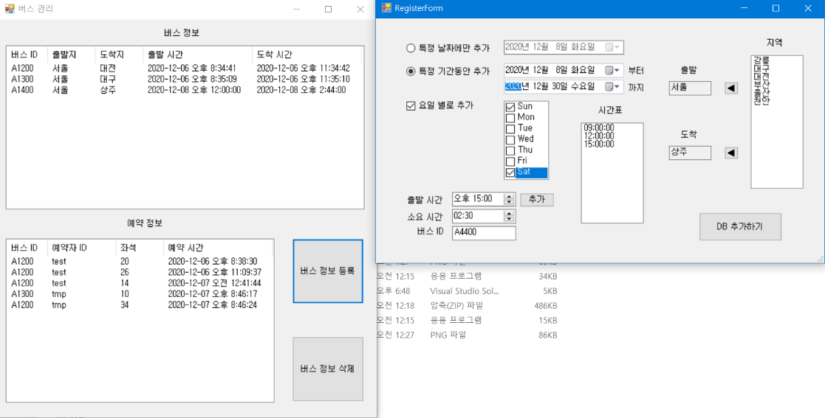

**<BusManager>**

**<MainForm>**

프로그램을 실행하여 등록한 버스 정보와 예약 정보를 열람할 수 있습니다.

[버스 등록] [버스 정보 삭제] 버튼으로 버스 정보 관련 행동을 할 수 있습니다.

**<RegisterForm>**

출발지, 도착지, 소요 시간, 버스 ID를 입력하고, 시간표와 날짜를 지정하여 한 번에 많은 일정한 버스 시간표를 DB에 등록할 수 있습니다.